Оформление уголка по безопасности дорожного движения
во второй младшей группе.
Выполнила: Воспитатель 2 мл гр
«Буратино»
Ляшенко Анна Михайловна

Представляю вашему вниманию уголок по ПДД в группе общеразвивающей направленности для детей от 3 до 4 лет.
Цель: формирование системы знаний, умений и навыков детей по правилам дорожного движения.
Задачи:
- познакомить детей с правилами дорожного движения, строением улицы;
- учить детей различать тротуар и проезжую часть, понимать значение сигналов светофора;
- учить детей правилам поведения в общественном транспорте;
- способствовать развитию речи детей, пополнению активного и пассивного словаря детей;
- продолжать знакомить детей с видами транспорта.
Детей, начиная с дошкольного возраста, необходимо обучать правилам дорожного движения и прививать им навыки безопасного поведения в любой дорожной ситуации. Во второй младшей группе мы учимся распознавать транспортные средства, дети знакомятся с правилами поведения в общественном транспорте, закрепляют умение различать красный, жёлтый, зелёный цвета, знакомятся с понятиями «тротуар» и «проезжая часть».
Для знакомства детей младшей группы с понятиями «улица», «проезжая часть», «тротуар» мы используем:
- простейший макет дороги с чётким разграничением тротуара и проезжей части (на макете зебра не закреплена, при игре дети могут самостоятельно выложить ее на дороге);
- макет транспортного светофора (плоскостной), сигналы светофора на магнитах;
- набор транспортных средств;
- иллюстрации с изображением транспортных средств (легковых и грузовых автомобилей, поезда, автобуса и т. д.).

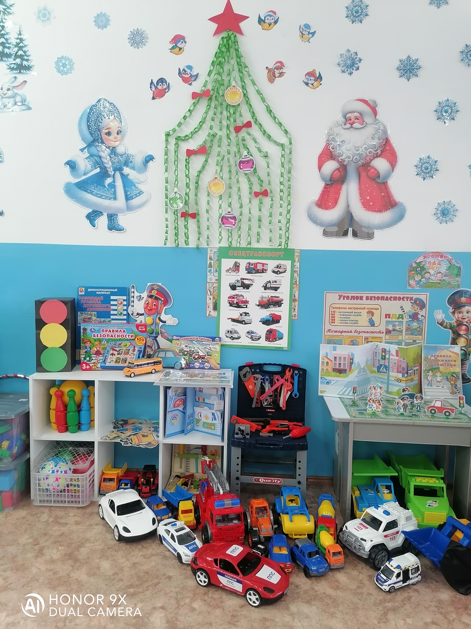

Данный уголок содержит необходимую литературу: книги по ПДД, картотеки стихов и загадок, подвижных игр, раскраски.
Как известно, любое обучение эффективнее происходит через игру. Для этого были изготовлены атрибуты для подвижных игр «Цветные автомобили», «Воробушки и автомобиль», «Сигналы светофора».

Изучение правил дорожного движения может происходить и во время свободной игровой деятельности дошкольников. Для этого можно использовать с игрушечными машинками,
пешеходами и домами. Таким образом, дети моделируют ту или иную дорожную ситуацию.

Сюжетно-ролевые игры. Малыши обожают перевоплощаться в представителей различных профессий. Тема ПДД предоставляет для этого много возможностей. Это могут быть игры: «Транспорт», «Шофёр», «Вежливые пассажиры», «Путешествие в автомобиле по родному городу», «Поездка в автосервис» и др.
В нашем уголке есть атрибуты для сюжетно-ролевых игр:
- полицейская фуражка, форма, жезлы;
- рули, напольный макет светофора;
- комплект инструментов автослесаря.
Большое внимание уделяю работе с родителями. Подобраны консультации по правилам дорожного движения. Они хранятся в папке, которая постоянно
пополняется.

Консультации меняю каждую неделю.
Оформлена папка-передвижка «Правила поведения на дороге».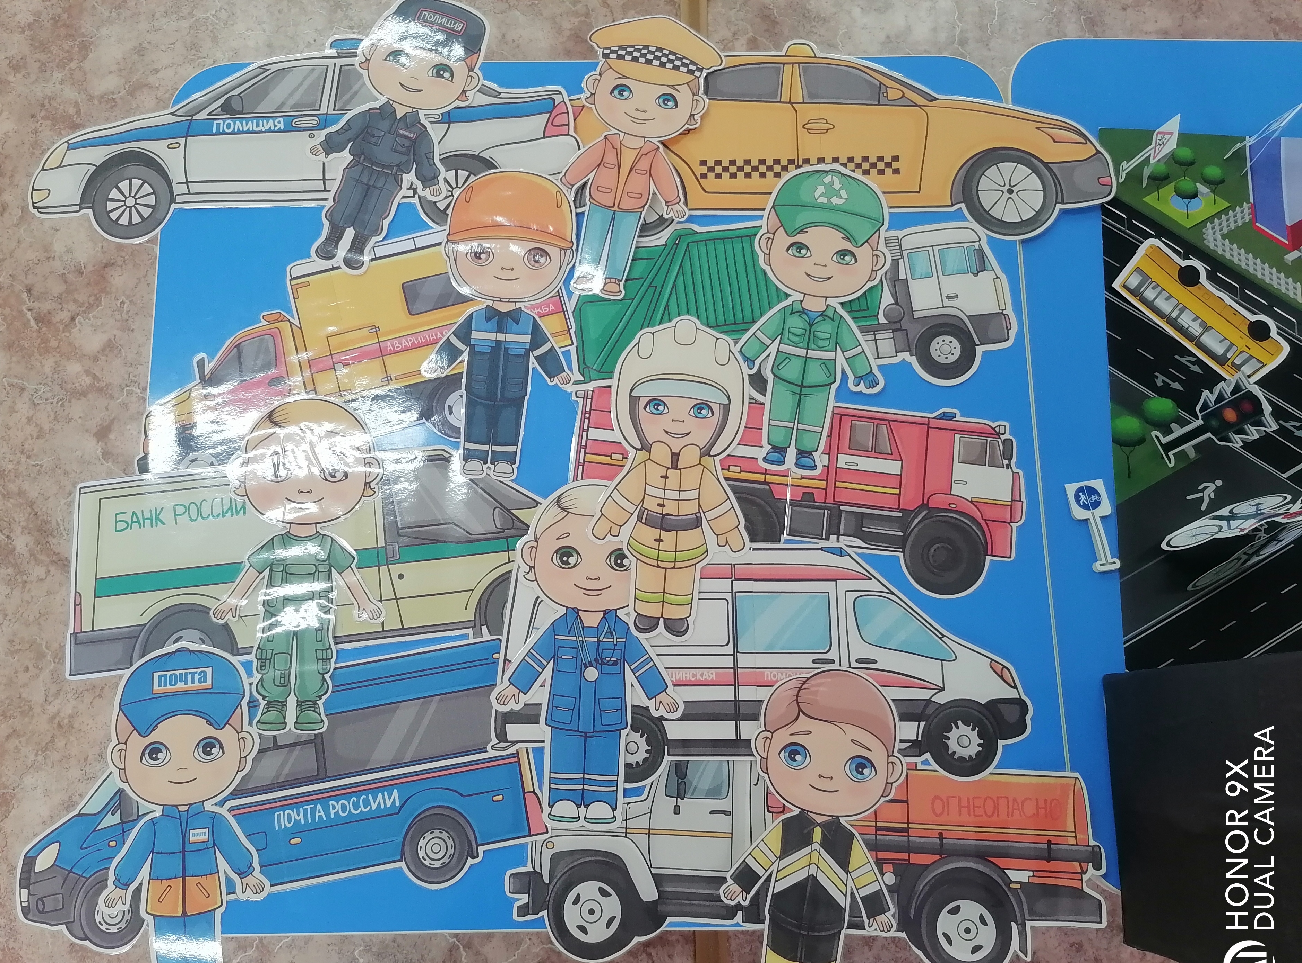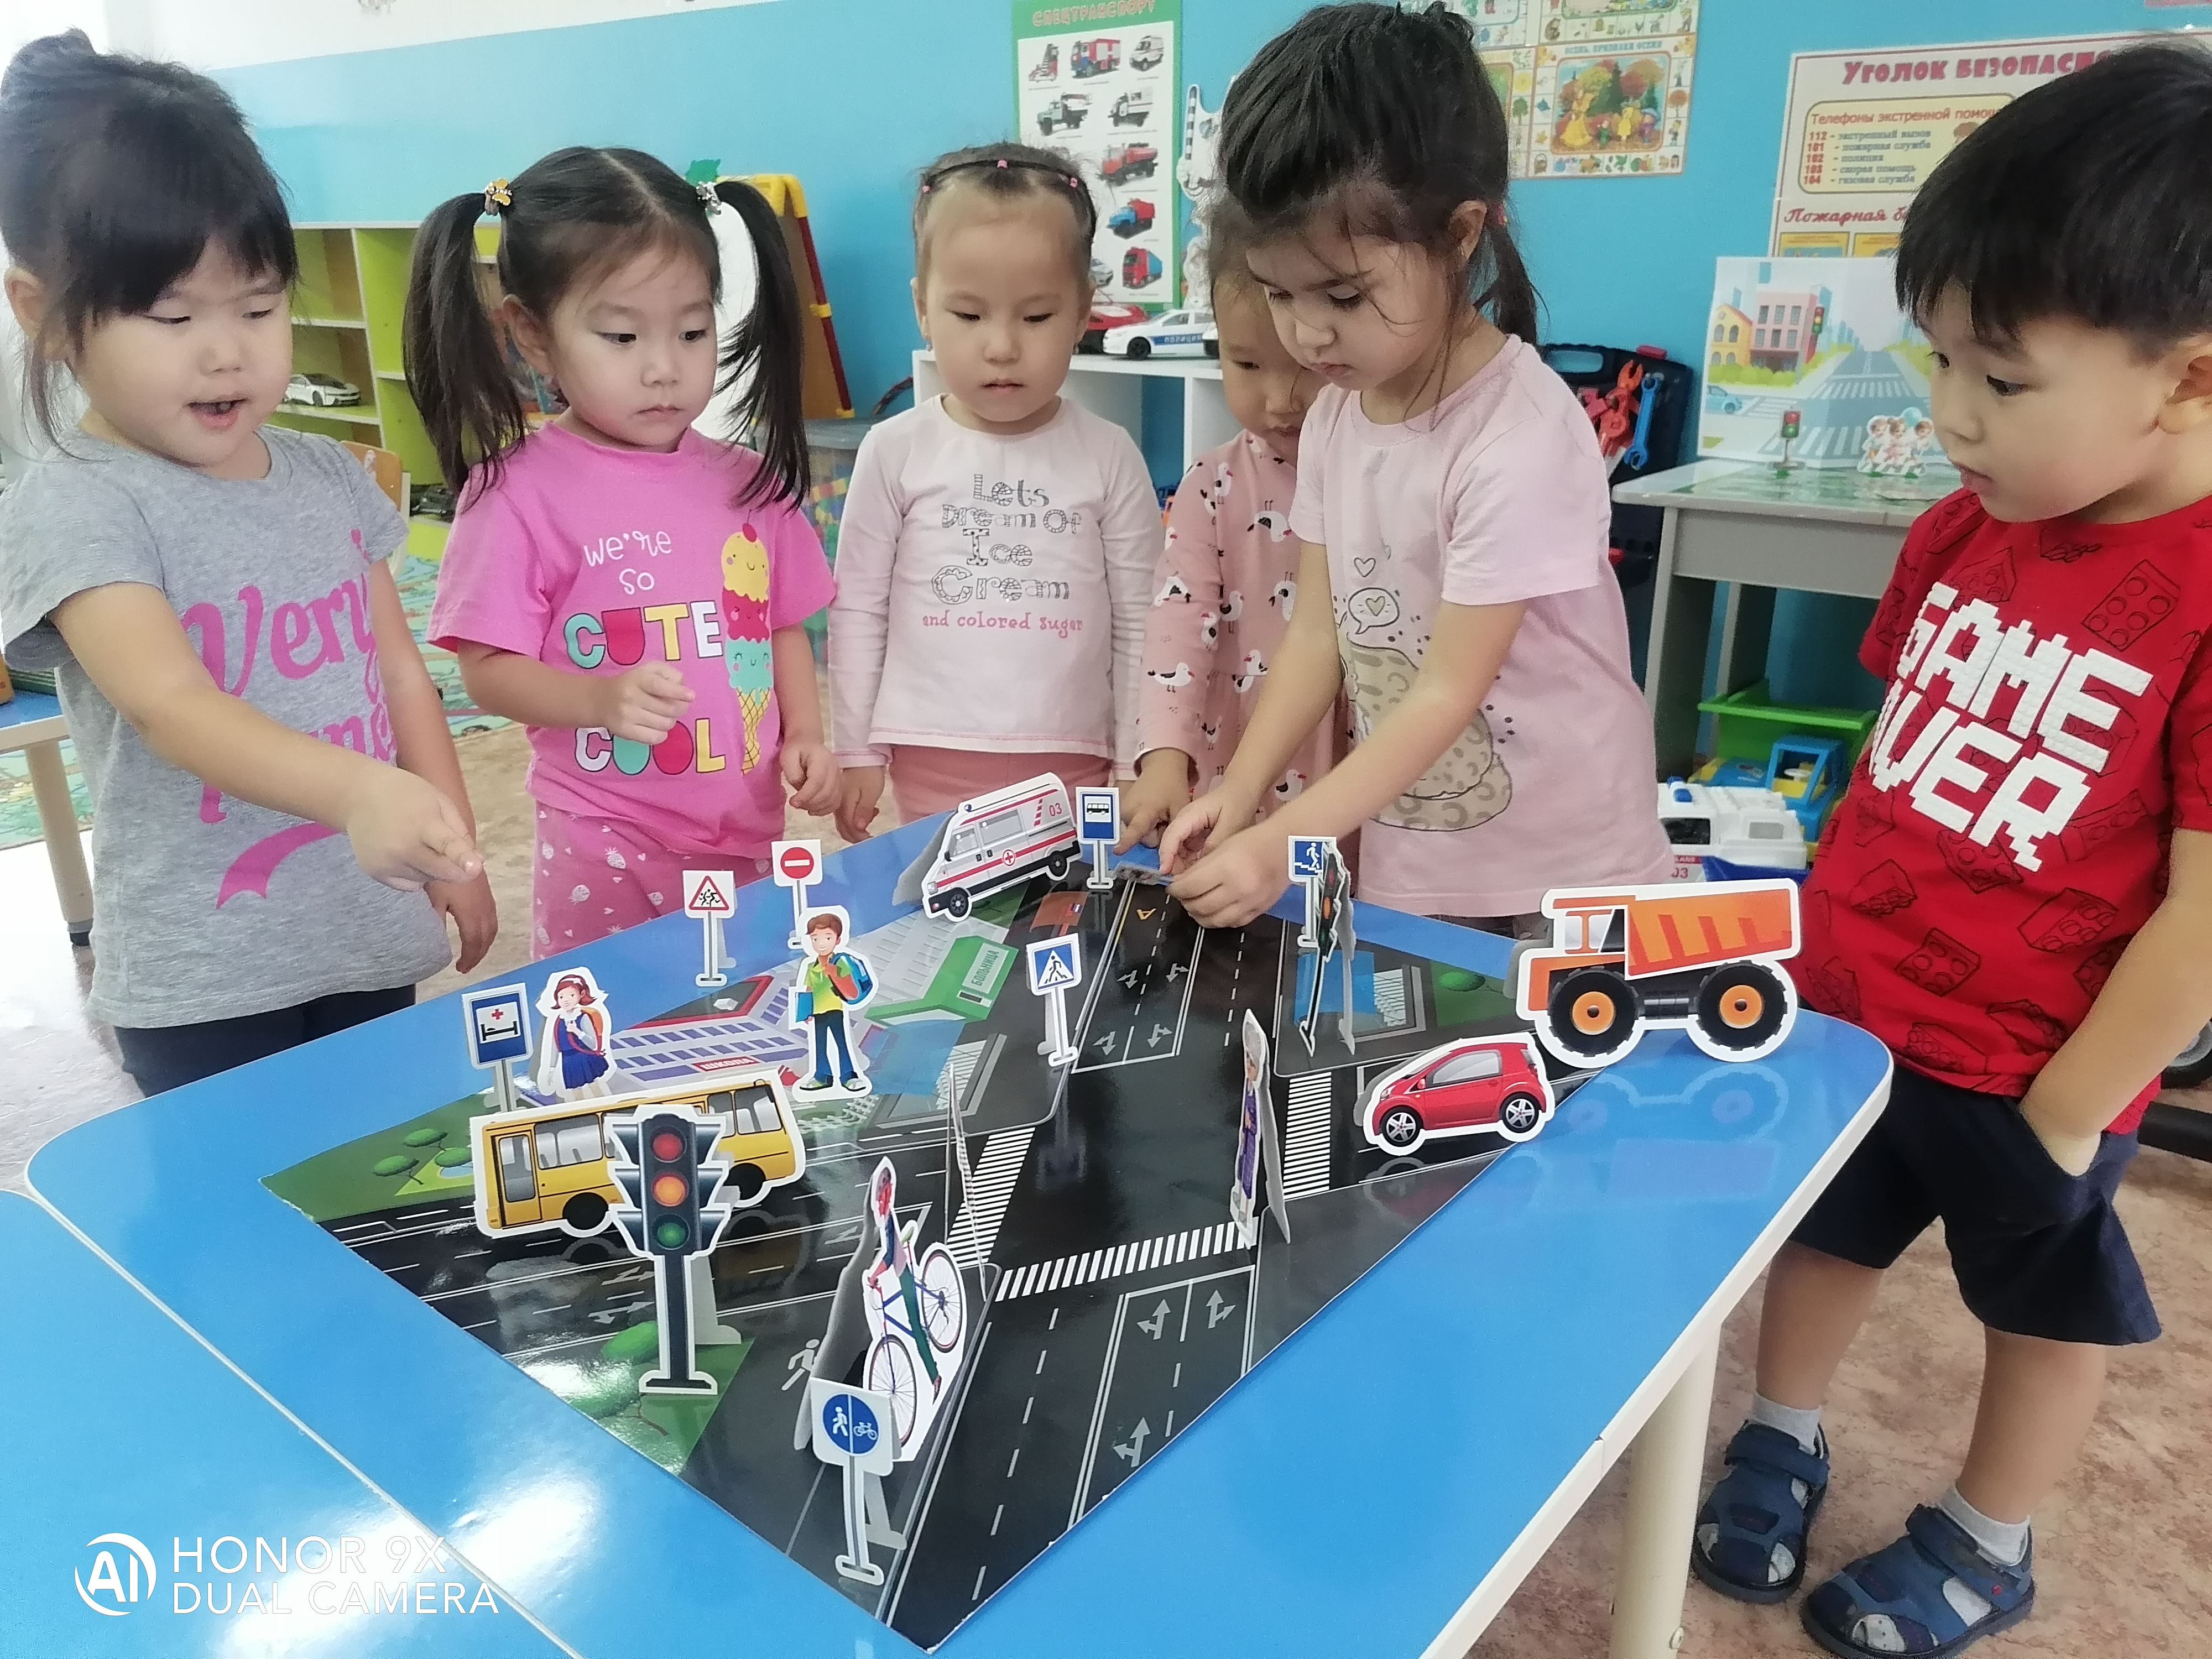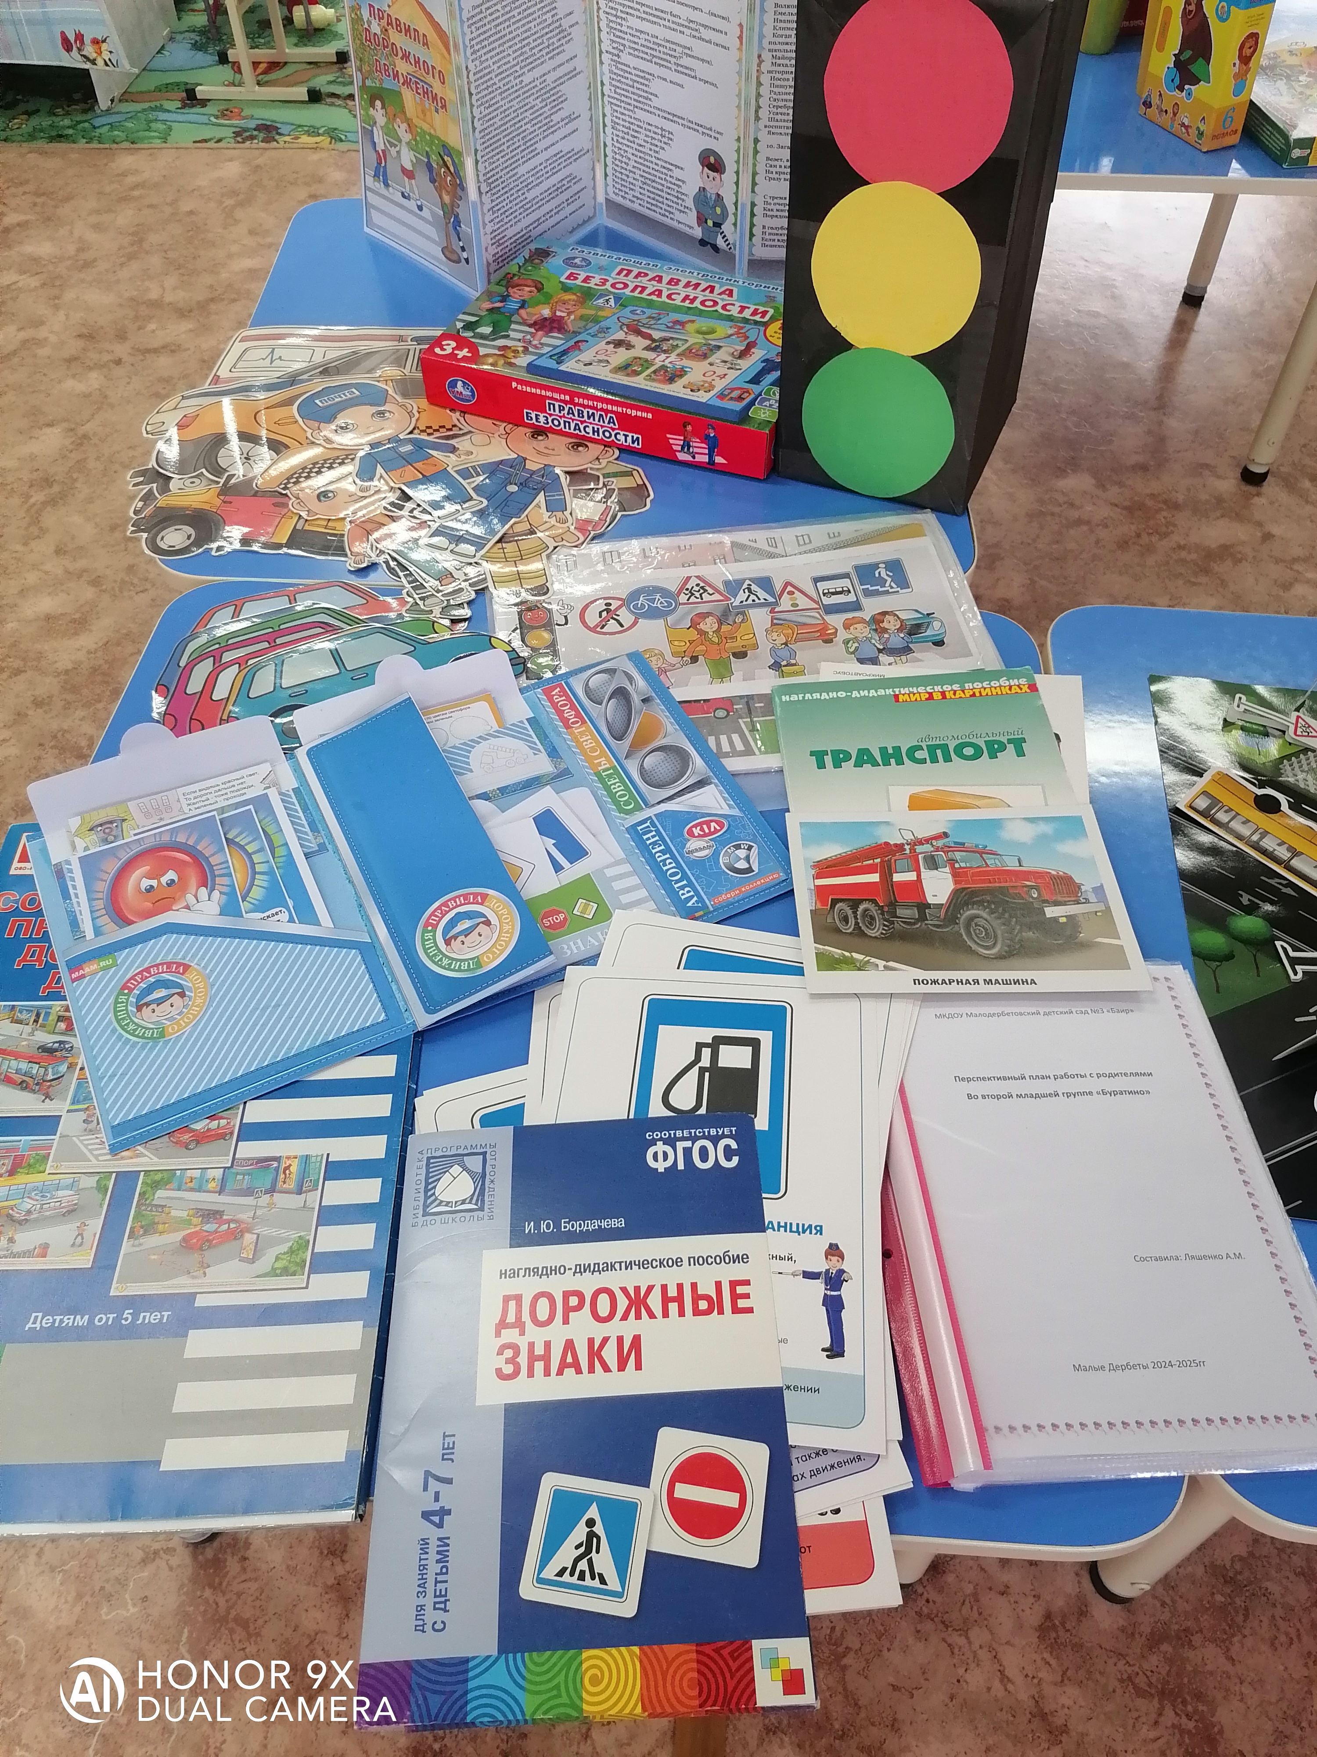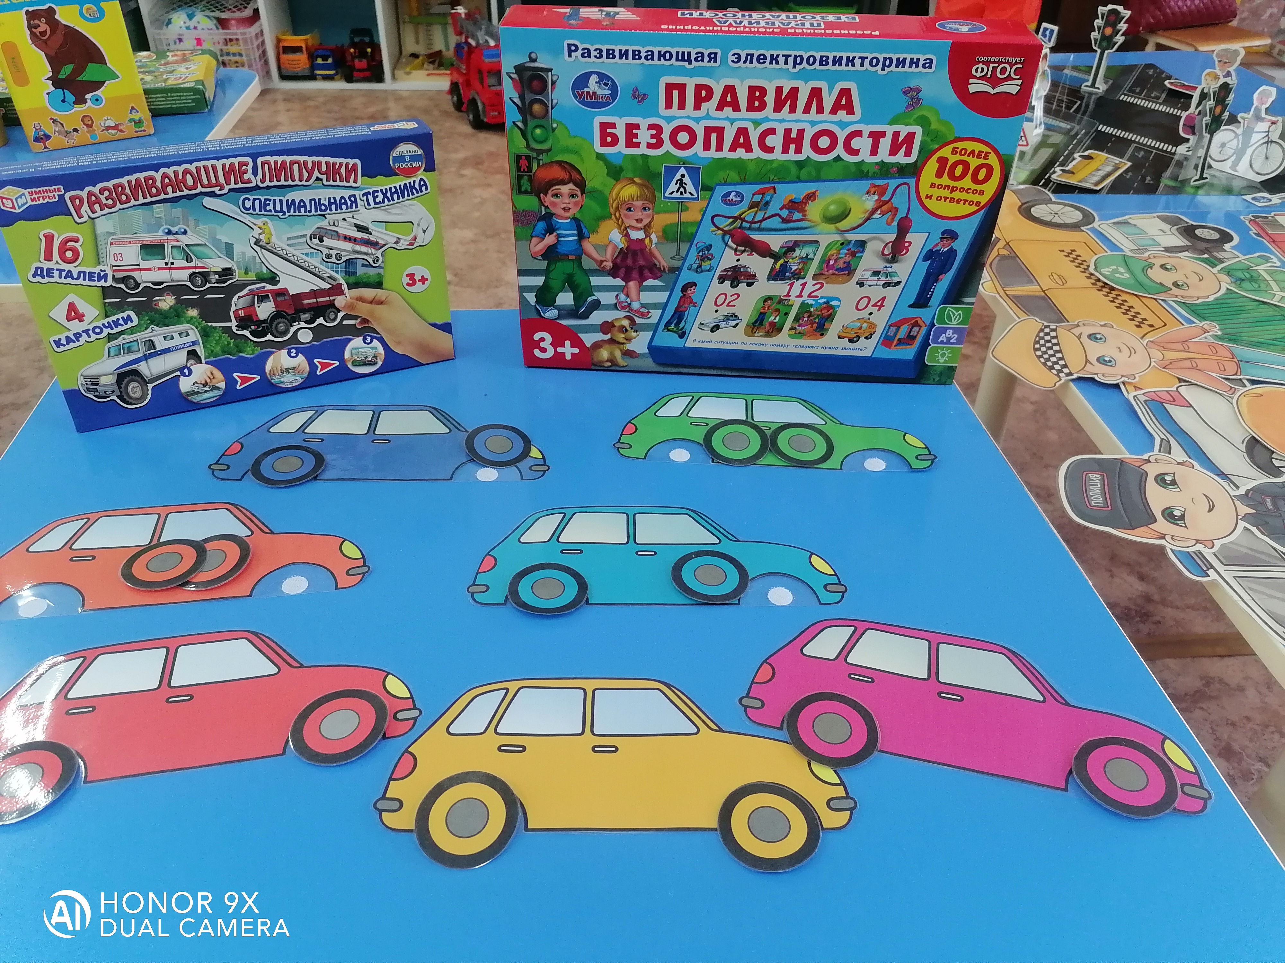

Также было проведено открытое занятие (деятельность) на тему: «Светофор»

